**МУНИЦИПАЛЬНОЕ КАЗЕННОЕ ДОШКОЛЬНОЕ ОБРАЗОВАТЕЛЬНОЕ УЧРЕЖДЕНИЕ ДЕТСКИЙ САД №20 «ОГОНЁК»**

**Отчет о результатах НОК ДО в ДОО в 2022-2023 учебном году**

*19.10.2022 г.*

*Название ОО:*

**МКДОУ Д С № 20 ОГОНЕК**

*Адрес ОО:*

**356896, КРАЙ СТАВРОПОЛЬСКИЙ, Р-Н НЕФТЕКУМСКИЙ, АУЛ АБРАМ-ТЮБЕ, УЛ. КУРМАНАЛИЕВА, Д.41**

*Телефон ОО:*

**89620211446**

*Адрес интернет сайта ОО:*

[**http://ogonek20.edusite.ru**](http://ogonek20.edusite.ru/)

*E-mail ОО:*

**mengliyanjva2013@yandex.ru**

*Учредитель/муниципалитет:*

**Не указан/Нефтекумский городской округ**

*Субъект РФ:*

**Ставропольский край**

*Федеральный округ РФ:*

**Северо-Кавказский**

**1. Общие вопросы 1.1. Участники независимой оценки**

В оценке качества дошкольного образования в ДОО приняло участие

73 родителей / законных представителей воспитанников ДОО (охват 68%).

*\*Процент охвата является приблизительным, поскольку в опросе разрешено участвовать любому количеству родителей / законных представителей одного воспитанника.*

**Статус участников независимой оценки**

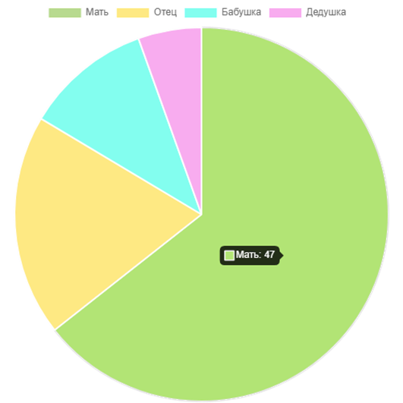



**1.2 Ответы родителей / законных представителей воспитанников ДОО**

**на вопросы первой части анкеты**

1. При посещении детского сада обращались ли Вы к информации о его деятельности, размещенной на ИНФОРМАЦИОННЫХ СТЕНДАХ в помещениях детского сада?

**Да-92% Нет-8%**

2. Пользовались ли Вы ОФИЦИАЛЬНЫМ САЙТОМ детского сада, чтобы получить информацию о его деятельности?

**Да-27% Нет-73%**

4. Имеет ли ребенок, представителем которого Вы являетесь установленную группу ИНВАЛИДНОСТИ**? Да-1% Нет-99%**

6. Пользовались ли Вы какими-либо ДИСТАНЦИОННЫМИ СПОСОБАМИ ВЗАИМОДЕЙСТВИЯ с работниками организации (телефон, электронная почта, электронный сервис (форма для подачи электронного обращения (жалобы, предложения), получение консультации по оказываемым услугам), раздел «Часто задаваемые вопросы», анкета для опроса граждан на сайте и прочие.)?

**Да-63% Нет-37%**

**1.3. Степень вовлеченности и степень удовлетворенности родителей**

**/ законных представителей/ воспитанников в образовательную деятельность ДОО по областям качества**

|  |  |  |  |  |
| --- | --- | --- | --- | --- |
| **Область качества** | **Степень вовлеченности**  **в образовательную деятельность ДОО** | | **Степень удовлетворенности** | |
| **Средний балл** | **Доля отвечающих, поставивших >=3 баллов, %** | **Средний балл** | **Доля отвечающих, поставивших >=3 баллов, %** |
| Образовательные ориентиры | 2.14 | 38.36 | 2.19 | 41.10 |
| Образовательная программа | 2.14 | 35.62 | 2.14 | 36.99 |
| Содержание образовательной деятельности | 2.19 | 32.88 | 2.11 | 31.51 |
| Образовательный процесс | 2.25 | 30.14 | 2.21 | 32.88 |
| Образовательные условия | 2.32 | 34.25 | 2.25 | 32.88 |
| Условия получения дошкольного образования лицами с ограниченными возможностями здоровья и инвалидами | 1.33 | 9.59 | 1.34 | 9.59 |
| Взаимодействие с родителями | 2.55 | 42.47 | 2.49 | 41.10 |
| Здоровье, безопасность и повседневный уход | 2.56 | 42.47 | 2.52 | 36.99 |
| Управление и развитие | 2.14 | 27.40 | 2.15 | 28.77 |